Projekt - priprava: Izobraževalni center sodobnih tehnologij

Orodjarska panoga v Primorsko notranjski regiji je ena ključnih gospodarskih disciplin, ki se zelo hitro razvija. Kljub temu, da Šolski center Postojna izvaja program oblikovalec kovin – orodjar, je potreba po dobro izobraženih kadrih čedalje večja.
Obisk Vlade RS v regiji in sestanki s predstavniki gospodarstva v regiji so omogočili bolj pospešeno analizo stanja in iskanje rešitev, kako dvigniti nivo orodjarskega znanja že v srednjih šolah in njegovo promocijo v osnovnih šolah.
Za ustanovitev prvotnega Orodjarskega izobraževalnega centra, danes imenovanega: Izobraževalni center sodobnih tehnologij smo prav na višji strokovni šoli postavili osnutek projekta (julij 2015), ki je bil v septembru predstavljen na Ministrstvu za izobraževanje, znanost in šport in na Ministrstvu za gospodarstvo.
Slavko Božič, predavatelj VSŠ je projekt in izhodišča zanj predstavil na srečanju Ministrstva za gospodarski razvoj in tehnologijo z vodstvom in predstavniki Šolskega centra Postojna, lokalnim gospodarstvom, gospodarsko zbornico, župani, lokalno skupnostjo, ki je potekalo v sejni dvorani Šolskega centra Postojna.



Aktivnost se je stopnjevala v ustanovljeno delovno skupino, ki še vedno skrbi za pravilen potek projekta. V delovni skupini imamo dva predstavnika, dva predavatelja višje šole, ki skupaj z vodstvom šole, gospodarstvom in lokalno skupnostjo težimo k cilju, čakamo na rezultate razpisov tako za izgradnjo novega centra, kot tudi za sodobno opremo.
Višja strokovna šola je svoje delo usmerila v iskanje pravih rešitev za nakup didaktičnega robota, ki bo skupaj s periferijo omogočal manipulacijo in korake za izvajanje enostavnih nalog.
Skrbimo tudi za pripravo tehnične specifikacije za nakup računalniške opreme, ki bo center povezala tudi digitalno s programi in programsko opremo za nemoteno delovanje centra.
Pripravili smo tudi izhodišča za tehnično specifikacijo 3D merilnega stroja, ki bi omogočal merjenje izdelkov, ki jih bo center lahko izdelal na sodobnih strojih.

Raziskovalni projekt: Razkorak med izobraževanjem in trgom dela v primorsko – notranjski regiji 631-03/2016-06
je bil pripravljen v dogovoru med Centrom RS za poklicno izobraževanje in Šolskim centrom Postojna
Pripravo projekta o zmanjševanju razkoraka med izobraževanjem in trgom dela ter o možnostih uporabe šolskih delavnic v funkciji MIC-a in kapacitet delodajalcev za dosego tega cilja je v pretežni meri pripravil vodja programskih področij VSŠ.
Cilj projekta je bila Izvedba zaključnega dela raziskovalnega projekta in strategija Šolskega centra Postojna k zmanjševanju razkoraka med izobraževanjem in trgom dela v Primorsko-notranjski regiji.

Nekaj ključnih elementov iz projektne dokumentacije:

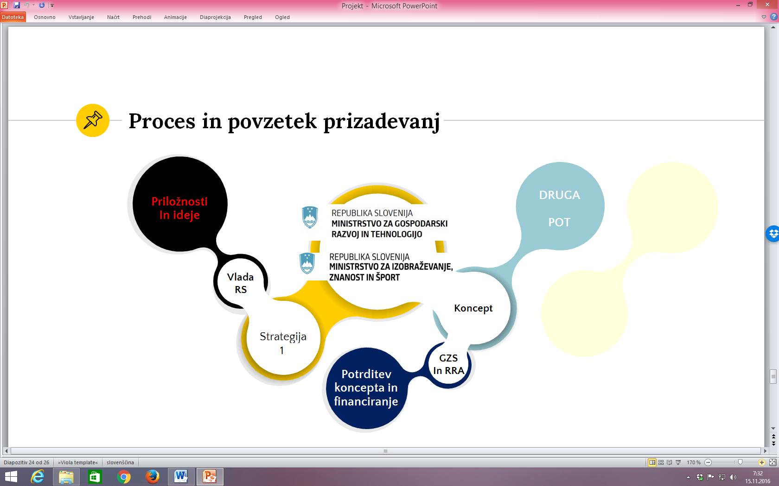

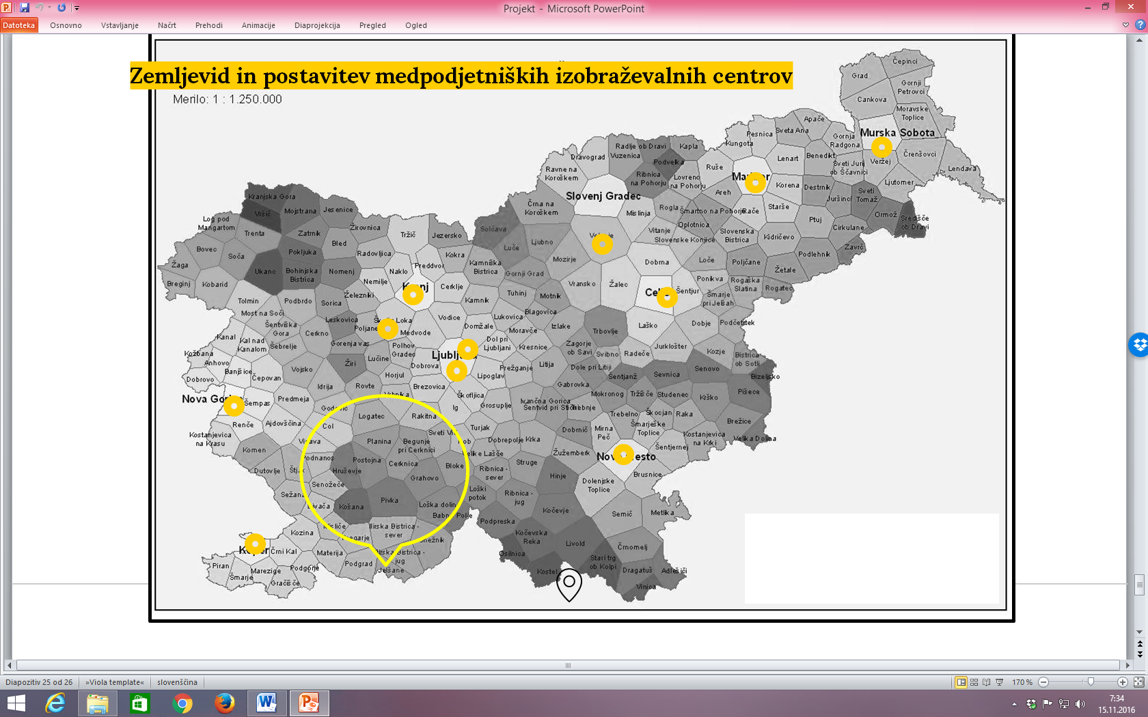

V dvorani vlade RS je potekal Nacionalni posvet.
V zadnjem delu smo lahko predstavniki civilne družbe, gospodarstva in izobraževalnih inštitucij predstavili projekte, ki se izvajajo in že vsebujejo bodisi koncepte ali elemente novih platform. V tem delu smo na posvetu aktivno sodelovali predstavniki Šolskega centra iz Postojne. O poteku del je zbranim spregovoril Slavko Božič, VSŠ Postojna

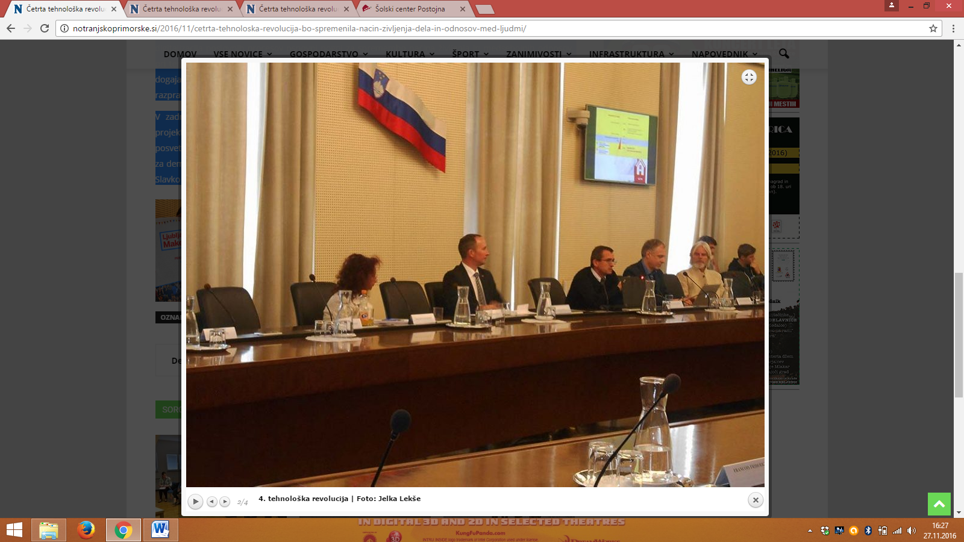

Analizo ter vplivnost posameznih idej na delovanje izobraževalnega centra sodobnih tehnologij moramo kot skupina še oceniti. Oceniti jih moramo glede na kriterije čim boljšega delovanja ICTS. Glede na zapise in predloge učiteljev pa lahko že sedaj nakažemo nekaj najpogostejših elementov in stališč, na katerih bomo morali graditi in od katerega bo odvisen uspeh našega projekta.

In ključni poudarki so:

- vodenje in oblika organiziranosti izobraževalnega centra;
- sodelovanje med učitelji in predavatelji vseh programov na skupnih projektih;
- proces usposabljanja dijakov in študentov – učenje, ki temelji na delu in prisotnost mentorjev iz podjetij – sledljivost učinkovitosti
- trženje opreme izdelovalnega laboratorija;
- podjetnost in inovativnost naj bo razpoznana v regiji in širše.
V nadaljevanju so te zamisli združene v sistem, predstavljen na spodnji sliki. Učinkovitost izobraževalnega centra sodobnih tehnologij v prihodnje ne bo odvisna samo od vsebin, ki se bodo izvajale v centru, ampak bo njegova učinkovitost v veliki meri odvisna od podpore okolja, v katerem bo deloval. Zato smo naš model razdelili na tri podsisteme, ki morajo biti med seboj usklajeni. Vsak člen v verigi in v podsistemu bo pomemben za skupni uspeh.

- Mikrosistem (1) predstavlja Izobraževalni center sodobnih tehnologij (ICST) in umeščen Demonstracijski izdelovni laboratorij (DIL), ki mora biti v tesni interakciji z dijaki, študenti, mentorji učitelji in mentorji iz podjetij.

Mikrosistem ICTS potrebuje vodjo, ki bo opravljal naloge strokovnega in pedagoškega dela.
V mikrosistemu naj primarno potekajo aktivnosti z usposabljanjem dijakov in študentov na laboratorijski opremi – učenje, ki temelji na delu. V učnem procesu naj poleg učiteljev mentorjev aktivno sodelujejo tudi mentorji iz podjetij.
V mikrosistemu mora aktivno potekati sodelovanje med dijaki in študenti različnih programov. Rezultat medsebojnega sodelovanja morajo biti izvedeni projekti od ideje do končnega izdelka, tudi s sodelovanjem trga dela.
Šola mora zagotoviti ustreznost vsebin v okviru odprtega kurikula.
V mikrosistemu morajo za vse ostale skupine potekati tečaji, prekvalifikacije, specializacije.
V mikrosistemu naj glede na osvojeno znanje in kapacitete poteka tržni proces izdelave izdelkov za trg dela.


Dijak
Mentor učitelj
Mentor iz podjetij
Študent
Aktivna politika zaposlovanja
Prekvalifikacije in NPK
Tečaji
Ministrstvo za izobraževanje, znanost in šport
Ministrstvo za gospodarski razvoj in tehnologije
EU
EU
ICST
DIL
Trg dela-podjetja
Učenje temelji na delu
Študij temelji na delu
EU
EU
Center RS za poklicno in strokovno izobraževanje
Gospodarska zbornica
Trg dela-podjetja
Obrtna zbornica
Center RS za poklicno in strokovno izobraževanje
1
2
3

Na splošno naj mikrosistem nudi dobro okolje za usposabljanje in pridobivanje kompetenc za reševanje problemov, timsko delo, uspešno komunikacijo, pripravo, organizacijo in vodenje delovnih procesov, usposabljanje za razvoj inovacij v delovnih procesih, zavedanje o pomembnosti doseganja kvalitete in odgovornost do dela.

- Mezosistem (2) predstavlja zunanje podporno okolje ICST in DIL z:

- Gospodarskimi subjekti v PN regiji in širše,
- Javnimi ustanovami,
- Zavodom za zaposlovanje,
- Gospodarsko zbornico,
- Obrno zbornico,

Mezosistem je za delovanje ICTS zelo pomemben. Zelo pomembno je trenutno sodelovanje gospodarstvenikov v delovni skupini ICTS, njihova vloga pa bo še pomembnejša v fazi predprevzemov in prevzemov laboratorijske opreme.
Diplomante višje strokovne šole moramo pritegniti k sodelovanju, saj jih kar nekaj uspešno deluje v podjetjih PN regije.
Velika podjetja morajo kontinuirano sodelovati z ICTS, najprej s svojimi mentorji, ki bi skupaj z našimi učitelji oblikovali sistem učenja, ki temelji na delu. Dijake in študente morajo spodbujati k projektnemu delu, iskanju rešitev. Podjetja lahko sodelujejo z ICTS pri motiviranju vseh deležnikov tudi z razpisi za najboljše ideje in izdelke, tehnološke rešitve.
Gospodarska in obrtna zbornica bosta lahko sedaj aktivno vključila v povezovanje trenutno ekonomsko politiko s šolskim sistemom v ekonomsko socialni dialog.
Zavod za zaposlovanje lahko skupaj z ICTS nadgradi svoje trenutne kakovostne storitve vseživljenjske karierne orientacije in posredovanja zaposlitve tako brezposelnim osebam kot ostalim uporabnikom, ter zagotavlja bolj odzivne storitve za delodajalce.

- Makrosistem (3) predstavlja zunanje podporno okolje ICST in DIL z:

- Centrom RS za poklicno in strokovno izobraževanje,
- Ministrstvo za izobraževanje, znanost in šport RS,
- Ministrstvo za gospodarski razvoj in tehnologije RS,
- Evropska unija.

Makrosistem ne bo nič manj pomemben kot prej obravnavan sistem, mezosistem, v smislu uspešnega delovanja ICTS.
Center RS za poklicno in strokovno izobraževanje (CPI) je od vseh navedenih v podpornem okolju njemu najbližji in res lahko pomaga delovanju ICTS z vključevanjem strokovnih področij in ključnih kvalifikacij v učenje, zlasti podjetništva ter načrtovanja in vodenja kariere.
CPI kot osrednja institucija RS za razvoj, raziskave in svetovanje na področju poklicnega in strokovnega izobraževanja lahko nudi podporo in vez povezovanja ICTS z gospodarsko in obrno zbornico ter Ministrstvom za izobraževanje, znanost in šport RS.
Delovanja ICTS si ne moremo predstavljati brez sodelovanja Ministrstva za gospodarski razvoj in tehnologije RS ter politike EU. Kot ključni poganjalci sprememb ekonomske politike morajo še v prihodnje centrom nuditi možnosti za nakup in vzdrževanje izdelovalnih laboratorijev.

Čisto na koncu raziskovalnega projekta naj podamo razmišljanje, ki jih iz svojih izkušenj in perspektive vseh vzporednih aktivnosti, ki so nas že pripeljale do manjšega razkoraka med šolo in trgom dela, podaja direktorica Šolskega centra Postojna:

»Dejstvo je, da se v strokovnem šolstvu vedno bolj poudarja izobraževanje za trg dela, od nas pa zahteva, da se z gospodarstvom povezujemo še bolj intenzivno.
Če ne bomo zagotovili ustrezne posodobitve opreme in tehnologije, ki bo kompatibilna s potrebami gospodarstva, se bo trend vpisa dijakov na Šolski center Postojna in posledično študentov na Višjo strokovno šolo Postojna še naprej zniževal.
Za uspešno delo izobraževalnega centra ICTS bo od samega začetka bistvena dobro postavljena organizacija ter dober kader, ki bo v centru dobro deloval.
V zagonski fazi ICTS bo potrebno poskrbeti, da bomo imeli zaposlene z zadostnim znanjem za upravljanje s sodobno tehnologijo. Tu bo bistveno izobraževanje, poiskati bo potrebno možnost za do-izobraževanje zaposlenih, tudi skozi vključevanje v kakšen projekt. Menim, da bo še nekaj takih razpisov, ki bodo ponujali tudi to možnost in kjer se bo potrebno aktivirati.
Potrebno je doseči spremembo ustanovitvenega akta šole, da bi postal ICTS, skupaj z izobraževanjem odraslih, samostojna organizacijska enota.
Menim tudi, da bi moral imeti ICTS delovno skupino, ki bi imel vpogled v delovanje centra. Istočasno pa bi bili člani zadolženi tudi za utrjevanje vezi z gospodarstvom. Po mojem mnenju bi morala biti delovna skupina sestavljena tako iz predstavnikov šolstva, kot tudi gospodarstva in morda še lokalne skupnosti (lahko bi bila kar aktualna delovna skupina, ali pa bi se oblikovala na novo, tudi glede na to, koliko bo kdo prispeval v finančnem smislu za delovanje centra).
Pri delovanju bo ključna vloga vodje izobraževalnega centra ICTS, ki bo moral smiselno razporejati kapacitete in zasedenost ICTS z različnimi aktivnostmi. Ocenjujem, da bo vodja centra ICST v začetni fazi tudi vodja praktičnega usposabljanja dijakov. Na ta način bo neposredno v stiku s kadrovskimi službami v podjetjih, kar bo ključno za ohranjanje stikov in potreb trga dela.
Po mojem prepričanju, bi poleg dijakov strojne šole morali najti možnost sodelovanja tudi dijaki v programu gimnazije, ekonomski tehnik in tehnik računalništva.
Bistveno bo, da bo center usmeril svoje delo na področje inovativnosti. Menim, da bo moral ICTS narediti korak od poučevanja v smeri razvoja in raziskav z obliko učenja, ki temelji na delu na projektih, v katerih bi sodelovali učni laboratoriji, partnerji iz gospodarstva in fakultet.
Drugo področje, ki ga bi poskušali podpirati, je področje podjetništva in razvijanja podjetniških idej na vseh nivojih (srednja šola, VSŠ in širše), lahko skozi mentoriranje potencialnih dijakov – podjetnikov, možnosti razvijanja proizvodov v okviru ICTS, v povezavi z zunanjimi inštitucijami, ki že nudijo pomoč bodočim podjetnikom.«

Danes je ICST že delujoč, v njem so zaposleni mentorji, strokovnjaki za delo na sodobnih CNC tehnologijah.

